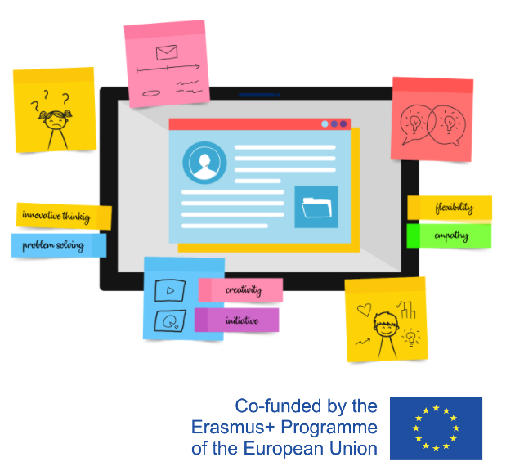
Σχεδιαστική σκέψη για το περιβάλλον στη δευτεροβάθμια εκπαίδευση
Η πράσινη οικονομία αναφέρεται σε διαδικασίες παραγωγής που μειώνουν τους περιβαντολογικούς κινδύνους μέσω βιώσιμης ανάπτυξης που δεν υποβαθμίζει το περιβάλλον. Διαφέρει από παραδοσιακές μεθόδους οικονομικής παραγωγής αναγνωρίζοντας ότι το φυσικό περιβάλλον έχει ενδογενή αξία.
Οι καλοσχεδιασμένες πράσινες διαδικασίες δεν επηρεάζουν την ικανοποίηση των καταναλωτών, το επιχειρηματικό κόστος, ή τα έσοδα. Ωστόσο, έχουν μειωμένο περιβαλλοντικό αποτύπωμα μέσω βιώσιμων πρακτικών. Εν όψει της κλιματικής αλλαγής, η υιοθέτηση πράσινων πρακτικών μπορεί να συμβάλει σε φιλικές προς το περιβάλλον διαδικασίες που υποστηρίζουν μακροπρόθεσμα την ευημερία. Οι πράσινες πρακτικές καλύπτουν ευρείς οικονομικούς τομείς όπως τη διαχείριση των φυσικών πόρων, τα πράσινα κτίρια, τις βιώσιμες μεταφορές, τις ανανεώσιμες πηγές ενέργειας, τον τουρισμό, τη γεωργία και κτηνοτροφία, και άλλους.
Οι πράσινες δεξιότητες αντικατοπτρίζουν την κοινωνική αλλαγή και τις ευαισθησίες προς μια πράσινη οικονομία (CEDEFOP) και είναι σημαντικές για τη νέα γενιά. Πολλές θέσεις εργασίας απαιτούν πράσινες δεξιότητες, όπως γνώσεις επιστημών, μηχανικής, μαθηματικών, και τεχνολογίας (STEM) που συμβάλλουν στο σχεδιασμό καινοτόμων λύσεων για την προστασία του περιβάλλοντος, κατανόηση του οφέλους της βιώσιμης οικονομίας, ικανότητα δια βίου μάθησης στα πλαίσια της συνεχούς εξέλιξης πράσινων διαδικασιών, κοινωνικές δεξιότητες και ικανότητα συνεργασίας σε διεπιστημονικές ομάδες, υπεύθυνη κατανάλωση, ενσυναίσθηση σε σχέση με τις κοινωνικές ευαισθησίες για την κλιματική αλλαγή και την προστασία του περιβάλλοντος, διαχείριση επιχειρηματικών διαδικασιών με στόχο την παρακολούθηση του περιβαλλοντικού αποτυπώματος τους, και δημιουργική σκέψη προς τη βελτίωση των διαδικασιών παραγωγής.
Το ερευνητικό έργο Design4Climate χρηματοδοτείται από το πρόγραμμα Erasmus+ της Ευρωπαϊκής Επιτροπής και στοχεύει στην ενδυνάμωση των μαθητών επαγγελματικής και γενικής εκπαίδευσης ηλικίας 16 - 21 μέσω κατάρτισης για τον επανασχεδιασμό παραγωγικών διαδικασιών προς μια περιβαλλοντικά βιώσιμη οικονομία. Το έργο στοχεύει στην δημιουργία ενός πυρήνα πράσινων δεξιοτήτων με ευρεία εφαρμογή. Οι μαθητές θα κληθούν να εργαστούν σε σενάρια εμπνευσμένα από την πραγματική ζωή εισάγοντας λύσεις που προωθούν τη διατήρηση του περιβάλλοντος. Η μεθοδολογία μάθησης που θα χρησιμοποιηθεί θα είναι η σχεδιαστική σκέψη. Η μέθοδος αυτή στοχεύει στο να εισάγει λύσεις σε δύσκολα προβλήματα μέσω της ενσυναίσθησης για την κατανόηση των πραγματικών αναγκών, του καταιγισμού ιδεών, του ακριβούς ορισμού ενός προβλήματος, της δημιουργίας πρωτοτύπων, και της αξιολόγησης λύσεων. Η μάθηση θα υποστηριχθεί μέσα από την ανάπτυξη μιας ψηφιακής πλατφόρμας συνεργασίας που θα υποστηρίζει τα βήματα της σχεδιαστικής σκέψης στα πλαίσια συνεργασίας (https://design4climate.e-ce.uth.gr/#/).
Το ερευνητικό έργο υλοποιείται απο το 2020 μέχρι το 2022. Σε αυτό συμμετέχουν το Πανεπιστήμιο Θεσσαλίας, και συγκεκριμμένα η ερευνητική ομάδα Δημιουργικών Τεχνολογιών Μάθησης του Τμήματος Ηλεκτρολόγων Μηχανικών και Μηχανικών Υπολογιστών (http://ctll.e-ce.uth.gr), και εκπαιδευτικοί οργανισμοί από την Πολωνία, την Πορτογαλία, τη Βουλγαρία, και τη Σουηδία. Επιστημονικά υπεύθυνοι του έργου για το Πανεπιστήμιο Θεσσαλίας είναι το μέλος ΕΔΙΠ το τμήματος Ηλεκτρολόγων Μηχανικών και Μηχανικών Υπολογιστών κ. Χαρίκλεια Τσαλαπάτα και ο Ομότιμος Καθηγητής του Tμήματος κ. Ηλίας Χούστης.

